МИНОБРНАУКИ РОССИИ

Федеральное государственное бюджетное образовательное учреждение

высшего образования

**«САРАТОВСКИЙ НАЦИОНАЛЬНЫЙ ИССЛЕДОВАТЕЛЬСКИЙ ГОСУДАРСТВЕННЫЙ УНИВЕРСИТЕТ ИМЕНИ Н.Г.ЧЕРНЫШЕВСКОГО»**

Цикловая комиссия

Информационных систем и программирования

**РАЗРАБОТКА ПРИЛОЖЕНИЯ** «Учет Успеваемости Студента»**»**

КУРСОВОЙ ПРОЕКТ

студента 3 курса 9472 группы

специальности 09.02.07 Информационные системы и программирование

Колледжа радиоэлектроники имени П.Н. Яблочкова

Чернышева Ильи Михайловича

Руководитель,

Т.В. Шереверова

Белицкая

преподаватель

Председатель

цикловой комиссии,

Е.Д. Шаманаева

преподаватель

Саратов 2022

Содержание

ВВЕДЕНИЕ 3

1 Теоретические сведения по разработке приложения «Учет Успеваемости Студента»» 4

1.1 Понятие и назначение приложения «Учет Успеваемости Студента» 4

1.2 История развития ******** 4

1.3 Идеология работы ******** 7

1.4 Выбор инструментальных средств разработки приложения «********» 8

2 Практическая реализация приложения «********» 11

2.1 Построение математической модели 11

2.2 Тестовый пример работы приложения «********» 15

ЗАКЛЮЧЕНИЕ 17

СПИСОК ИСПОЛЬЗОВАННЫХ ИСТОЧНИКОВ 18

ПРИЛОЖЕНИЕ А Текст программы 20

# ВВЕДЕНИЕ

Целью данного курсового проекта является создание удобного и красивого приложения по учету успеваемости, которое сможет заменить старые и громоздкие журналы преподавателям колледжей, университетов, школ, а так же ознакомление с обьектно-ориентированным программированием и работой с базой данных.

# 1 Теоретические сведения по разработке приложения «Учет Успеваемости Студента»

## 1.1 **Понятие и назначение приложения «Учет Успеваемости Студента»**

Приложение «Учет Успеваемости Студента» — компьютерная программа, предоставляющая интерфейс пользователя для работы с файловой системой и файлами. Программа позволяет легко использовать свой простой интерфейс для удобного ведения электронного журнала

Система анализа успеваемости студентов должна обеспечивать:

1. Поиск и сортировку информации:

- по группам;

- по факультетам;

- по каждой дисциплине.

2. Добавление данных о студентах.

3. Удаление данных.

## 1.2 История развития Учета успеваемости

В данной курсовой работе разработана информационная система анализа успеваемости студентов. Эта тема является актуальной в настоящее время, так как многие учебные заведения проводят анализ успеваемости учащихся для отслеживания уровня подготовки и выявления возможных недостатков в образовательном процессе.

Оценка знаний учеников в современных школах происходит с помощью цифровых значений от 2 до 5. Но так было не всегда. В этой статье поговорим о появлении школьных оценок.

Считается, что «Руководство учителям 1 и 2 класса народных училищ Российской империи» от 1783 года впервые ввело систему оценки успеваемости учащихся.

**1783 год**

В Руководстве сказано, что дети имеют различия, и описано какими бывают ученики:

* Всё понимают, хорошо помнят и выученное употреблять умеют.
* Одарены хорошей памятью, но имеют мало рассуждения.
* Слабая память.
* Которые мало понимают и помнят.

Много школьных оценок

Единой системы оценивания успехов учеников в школах и училищах долгое время не было. Успеваемость и поведение характеризовались словами: «даровит, тих, ост, понятен, старателен» и т.д.

В начале 19 века появление школьных оценок в их современном понимании. Первый класс использовал 6-балльную система, а во втором применялась восьмибалльная. Чтобы стать отличником, нужно было набрать по всем предметам определенную сумму.

**Введение пятибалльной системы школьных оценок**

В 40-е годы 19 века Министерство просвещение распорядилось оценивать успехи учеников от 1 (худо) до 5 (отлично). Нуль ставили тем, кто совсем ничего не знает.

Кроме того, в отдельных училищах применялась 12-бальная система. Например, у кадетов и женских гимназиях.

В конце 19 века дискуссии на тему школьных оценок набирали обороты. Предлагалось отменить оценки, заменив их на словестные характеристики. Те же, что были в 1783 году.

**После революции**

В 1918 году ввели запрет на цифровые оценки. Лаконичные «изучал» и «не изучал» теперь характеризовали знания ученика.

**СССР**

Довольно быстро пришло осознание, что отметка не отражает реальную картину знаний, поэтому на местах стали появляться неофициальные оценки.

30-е годы 20 века вернули «неуд», «уд.» (удовлетворительно), «хорошо» и «отлично» в дневники и зачетки учебных заведений.

Согласно Постановлению СНК РСФСР № 18 от 10 января 1944 года и Приказу Народного комиссара просвещения РСФСР № 24 от 10 января 1944 года введена пятибалльная система школьных оценок: от 2 до 5.

**Российская Федерация**

В 1992 году Закон об образовании дал право учебным заведениям самостоятельно выбирать систему оценивания учеников.

Закон N 273-ФЗ «Об образовании в Российской Федерации» от 29.12.2012 и Федеральные государственные образовательные стандарты регламентируют систему оценки в российских школах. Она является 5-балльной от 2 до 5.

## 1.3 Выбор инструментальных средств разработки приложения «Учет Успеваемости Студентов»

**Язык программирования.**

В качестве языка программирования для написания курсового проекта был выбран язык программирования C#. Причиной этому стала совокупность простоты, функциональности и скорости данного языка.

C# — объектно-ориентированный язык программирования. Разработан в 1998—2001 годах группой инженеров компании Microsoft под руководством Андерса Хейлсберга и Скотта Вильтаумота как язык разработки приложений для платформы Microsoft .NET Framework.

C# относится к семье языков с C-подобным синтаксисом, из них его синтаксис наиболее близок к C++ и Java. Язык имеет статическую типизацию, поддерживает полиморфизм, перегрузку операторов (в том числе операторов явного и неявного приведения типа), делегаты, атрибуты, события, переменные, свойства, обобщённые типы и методы, итераторы, анонимные функции с поддержкой замыканий, LINQ, исключения, комментарии в формате XML.

Переняв многое от своих предшественников — языков C++, Delphi, Модула, Smalltalk и, в особенности, Java — С#, опираясь на практику их использования, исключает некоторые модели, зарекомендовавшие себя как проблематичные при разработке программных систем, например, C# в отличие от C++ не поддерживает множественное наследование классов (между тем допускается множественная реализация интерфейсов).

C# разрабатывался как язык программирования прикладного уровня для CLR и, как таковой, зависит, прежде всего, от возможностей самой CLR. Это касается, прежде всего, системы типов C#, которая отражает BCL. Присутствие или отсутствие тех или иных выразительных особенностей языка диктуется тем, может ли конкретная языковая особенность быть транслирована в соответствующие конструкции CLR. Так, с развитием CLR от версии 1.1 к 2.0 значительно обогатился и сам C#; подобного взаимодействия следует ожидать и в дальнейшем (однако, эта закономерность была нарушена с выходом C# 3.0, представляющего собой расширения языка, не опирающиеся на расширения платформы .NET). CLR предоставляет C#, как и всем другим .NET-ориентированным языкам, многие возможности, которых лишены «классические» языки программирования. Например, сборка мусора не реализована в самом C#, а производится CLR.

**Графическая система.**

В качестве графической системы была выбрана Windows Presentation Foundation (WPF), так как она совмещает в себе простоту и удобство, в отличие от Windows Forms и других графических систем и фреймворков. Так же отличительной особенностью WPF является то, что в основе WPF находится технология DirectX, благодаря которой стало возможным использовать аппаратное ускорение, что является наиболее эффективным.

**WPF.**

Windows Presentation Foundation (WPF) — аналог WinForms, система для построения клиентских приложений Windows с визуально привлекательными возможностями взаимодействия с пользователем, графическая (презентационная) подсистема в составе .NET Framework (начиная с версии 3.0), использующая язык XAML. С помощью WPF можно создавать широкий спектр как автономных, так и запускаемых в браузере приложений.

В основе WPF лежит векторная система визуализации, не зависящая от разрешения устройства вывода и созданная с учётом возможностей современного графического оборудования. WPF предоставляет средства для создания визуального интерфейса, включая язык XAML (eXtensible Application Markup Language), элементы управления, привязку данных, макеты, двухмерную и трёхмерную графику, анимацию, стили, шаблоны, документы, текст, мультимедиа и оформление. Графической технологией, лежащей в основе WPF, является DirectX, в отличие от Windows Forms, где используется GDI/GDI+. Производительность WPF выше, чем у GDI+ за счёт использования аппаратного ускорения графики через DirectX.

# 2 Практическая реализация приложения «Учет успеваемости студентов»

## 2.1 Построение математической модели

**Класс MainWindow:**

Главное окно проекта.

Методы:

* WindowClose
* WindowShow
* database.StudentDB.Load();
* database.StudentDB.Remove(a);

**Класс MainPage:**

Страница, на которой содержится информация базы данных о студентах

Методы:

* OpenDirectoryInWindow
* Clear
* PrintInfo
* MouseButtonDown
* MouseButtonUp
* Click
* Back
* Forward
* Return
* Home

## 2.2 Тестовый пример работы приложения «Учет Успеваемости Студентов»

При запуске приложения на панели выводится окно авторизации, которое предлагает перейти в другое окно, если вы являетесь преподавателем

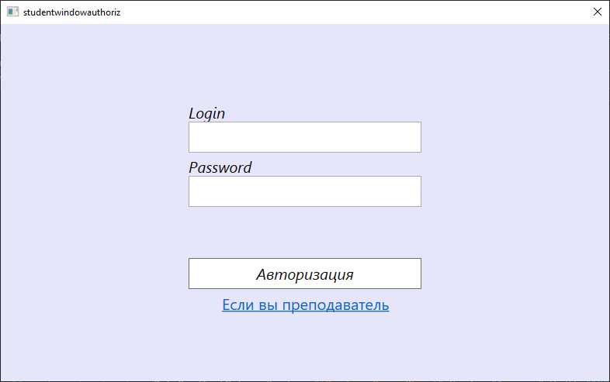

Рисунок 2.1 – Окно авторизации

Кнопка авторизация отвечает за вход в приложение при верном пароле, гиперссылка переводит нас на другое окно, если мы являемся преподавателем

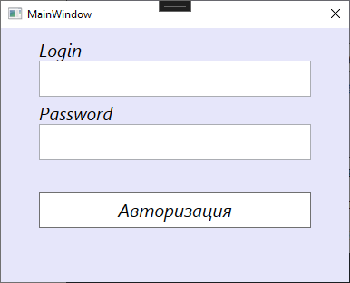

Рисунок 2.2 – Окно авторизации преподавателя

Студент может просматривать успеваемость, сортировкать ее по различным параметрам

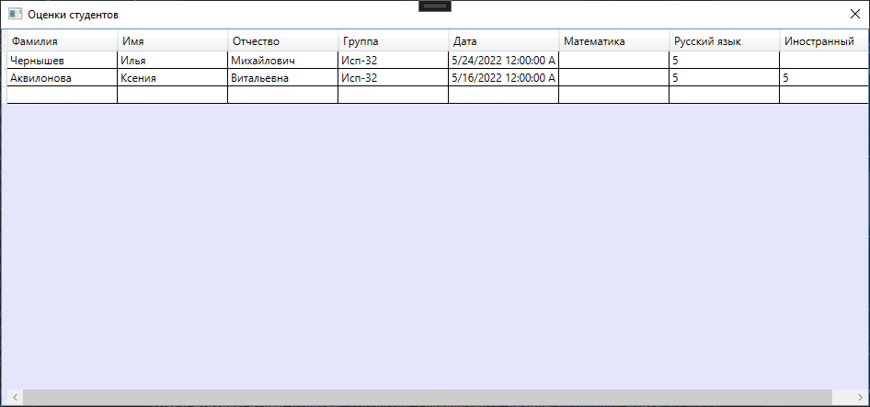

Рисунок 2.3 – Вид от лица студента

Преподаватель может добавять и удалять нужные ему записи

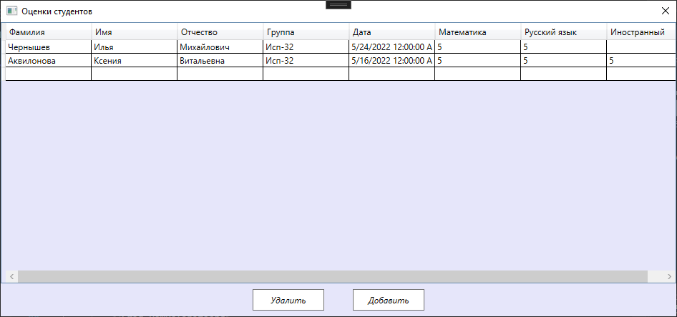

Рисунок 2.4 – Вид от лица Преподавателя

Добавление записи происходит по нажатию кнопки Добавить

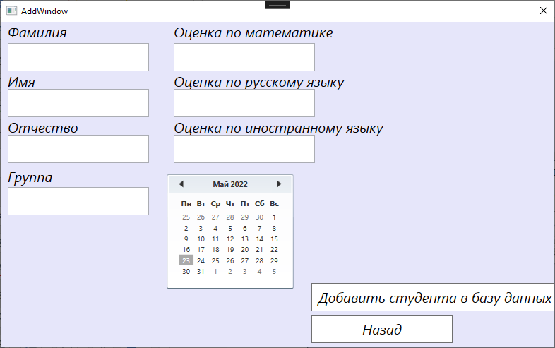Рисунок 2.5 – Меню добавления записи в БД

Удаление происходит с помощью выделения нужной строки и нажатия кнопки Удалить

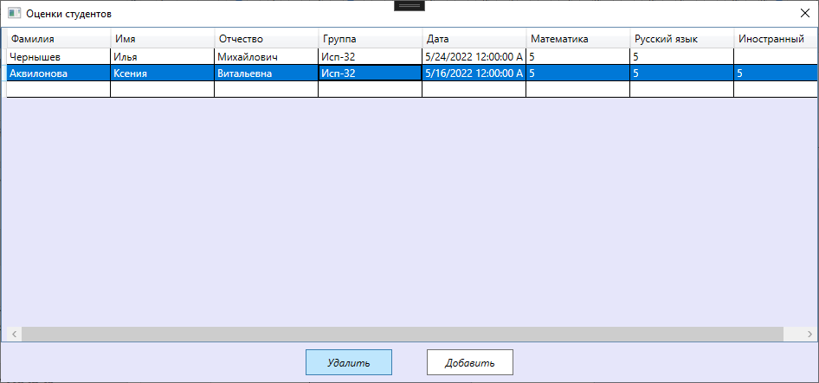

Рисунок 2.6 – Удаление записи из БД

# ЗАКЛЮЧЕНИЕ

В процессе написания курсового проекта было создано приложение «Учет успеваемости студентов» с возможностью просмотра записей в бд, выполнения основных операций с ними. Для этого было изучено большое количество материала по C#, WPF, SQL.

При анализе возможностей различных языков программирования был выбран язык C#. В качестве графической системы была выбрана WPF.

Цель и задачи, поставленные при написании курсового проекта, были выполнены.

# СПИСОК ИСПОЛЬЗОВАННЫХ ИСТОЧНИКОВ

**Книги и учебные пособия**

1. Троелсен, Эндрю Язык программирования C# 5.0 и платформа .NET 4.5 / Эндрю Троелсен. - М.: Вильямс, 2017. - 486 c.
2. Прайс, Джейсон Visual C# 2.0. Полное руководство / Джейсон Прайс , Майк Гандэрлой. - М.: Век +, Корона-Век, Энтроп, 2017. - 736 c.
3. Агуров, Павел C#. Сборник рецептов / Павел Агуров. - М.: "БХВ-Петербург", 2018. - 432 c.

**Электронные ресурсы**

1. Учебник по языку С# 10 и платформе .NET 6. [Электронный ресурс] URL: https://metanit.com/sharp/tutorial/ (Дата обращения: 19.01.2022);
2. WPF и C# | Полное руководство. [Электронный ресурс] URL: https://metanit.com/sharp/wpf/ (Дата обращения: 19.01.2022)
3. System Пространство имен | Microsoft Docs. [Электронный ресурс] URL: https://docs.microsoft.com/ru-ru/dotnet/api/system?view=netframework-4.8 (Дата обращения: 19.01.2022)
4. System.IO Пространство имен | Microsoft Docs [Электронный ресурс] URL: https://docs.microsoft.com/ru-ru/dotnet/api/system.io?view=netframework-4.8 (Дата обращения: 19.01.2022)
5. Dispatcher Класс (System.Windows.Threading) | Microsoft Docs. [Электронный ресурс] URL: https://docs.microsoft.com/ru-ru/dotnet/api/system.windows.threading.dispatcher?view=windowsdesktop-6.0 (Дата обращения: 19.01.2022)
6. Thread Класс (System.Threading) | Microsoft Docs. [Электронный ресурс] URL: https://docs.microsoft.com/ru-ru/dotnet/api/system.threading.thread?view=net-5.0 (Дата обращения: 19.01.2022)
7. C# и .NET | Введение в многопоточность. Класс Thread. [Электронный ресурс] URL: https://metanit.com/sharp/tutorial/11.1.php (Дата обращения: 19.01.2022)
8. StringCollection Класс (System.Collections.Specialized) | Microsoft Docs. [Электронный ресурс] URL: https://docs.microsoft.com/ru-ru/dotnet/api/system.collections.specialized.stringcollection?view=netframework-4.8 (Дата обращения: 19.01.2022)

# ПРИЛОЖЕНИЕ А Текст программы

Файл studentwindowauthoriz.xaml:

<Window x:Class="MyLastCoursWorkTry.studentwindowauthoriz"

xmlns="http://schemas.microsoft.com/winfx/2006/xaml/presentation"

xmlns:x="http://schemas.microsoft.com/winfx/2006/xaml"

xmlns:d="http://schemas.microsoft.com/expression/blend/2008"

xmlns:mc="http://schemas.openxmlformats.org/markup-compatibility/2006"

xmlns:local="clr-namespace:MyLastCoursWorkTry"

mc:Ignorable="d"

Title="studentwindowauthoriz" Height="500" Width="800" ResizeMode="NoResize">

<Grid Background="Lavender">

<!--LoginTextBox!-->

<TextBlock MaxHeight="40" FontStyle="Italic" MaxWidth="300" MinHeight="40" MinWidth="300" HorizontalAlignment="Center" VerticalAlignment="Center" Margin="0,0,0,220" FontSize="20">Login</TextBlock>

<TextBox Name="LoginBox" FontStyle="Italic" FontSize="20" MaxHeight="40" MaxWidth="300" MinHeight="40" MinWidth="300" HorizontalAlignment="Center" VerticalAlignment="Center" Margin="0,0,0,170"/>

<!--PasswordTextBox!-->

<TextBlock MaxHeight="40" FontStyle="Italic" MaxWidth="300" MinHeight="40" MinWidth="300" HorizontalAlignment="Center" VerticalAlignment="Center" Margin="0,0,0,80" FontSize="20">Password</TextBlock>

<PasswordBox Name="PasswordBox" FontStyle="Italic" FontSize="20" MaxHeight="40" MaxWidth="300" MinHeight="40" MinWidth="300" HorizontalAlignment="Center" VerticalAlignment="Center" Margin="0,0,0,30"/>

<Button Click="StudentAuthorizButton" MaxHeight="40" MaxWidth="300" MinHeight="40" MinWidth="300" VerticalAlignment="Top" Margin="0,302,0,0" FontSize="20" FontStyle="Italic" Background="White">Авторизация</Button>

<TextBlock FontSize="20" Margin="285,347,-285,-347">

<Hyperlink Click="Hyperlink_Click">Если вы преподаватель</Hyperlink>

</TextBlock>

</Grid>

</Window>

Файл studentwindowauthoriz.xaml.cs:

using System;

using System.Collections.Generic;

using System.Linq;

using System.Text;

using System.Threading.Tasks;

using System.Windows;

using System.Windows.Controls;

using System.Windows.Data;

using System.Windows.Documents;

using System.Windows.Input;

using System.Windows.Media;

using System.Windows.Media.Imaging;

using System.Windows.Shapes;

using System.Data.Entity;

namespace MyLastCoursWorkTry

{

public partial class studentwindowauthoriz : Window

{

public static db.Model3 stlog = new db.Model3();

Window2 stoc = new Window2();

MainWindow mainmain = new MainWindow();

public studentwindowauthoriz()

{

InitializeComponent();

}

private void StudentAuthorizButton(object sender, RoutedEventArgs e)

{

stlog.studentslogpass.Load();

if (stlog.studentslogpass.Local.Where(x => x.Login == LoginBox.Text & x.Password == PasswordBox.Password).FirstOrDefault() != null)

{

stoc.Show();

this.Close();

}

else

{

MessageBox.Show("Неправильные логин или пароль");

PasswordBox.Password = null;

}

}

private void Hyperlink_Click(object sender, RoutedEventArgs e)

{

this.Close();

mainmain.Show();

}

}

}

Файл MainWindow.xaml:

<Window x:Class="MyLastCoursWorkTry.MainWindow"

xmlns="http://schemas.microsoft.com/winfx/2006/xaml/presentation"

xmlns:x="http://schemas.microsoft.com/winfx/2006/xaml"

xmlns:d="http://schemas.microsoft.com/expression/blend/2008"

xmlns:mc="http://schemas.openxmlformats.org/markup-compatibility/2006"

xmlns:local="clr-namespace:MyLastCoursWorkTry"

mc:Ignorable="d"

Title="MainWindow" Height="320" Width="400" ResizeMode="NoResize" WindowStartupLocation="CenterScreen">

<Grid Background="Lavender">

<!--LoginTextBox!-->

<TextBlock MaxHeight="40" FontStyle="Italic" MaxWidth="300" MinHeight="40" MinWidth="300" HorizontalAlignment="Center" VerticalAlignment="Center" Margin="0,0,0,220" FontSize="20">Login</TextBlock>

<TextBox Name="LoginBox" FontStyle="Italic" FontSize="20" MaxHeight="40" MaxWidth="300" MinHeight="40" MinWidth="300" HorizontalAlignment="Center" VerticalAlignment="Center" Margin="0,0,0,170"/>

<!--PasswordTextBox!-->

<TextBlock MaxHeight="40" FontStyle="Italic" MaxWidth="300" MinHeight="40" MinWidth="300" HorizontalAlignment="Center" VerticalAlignment="Center" Margin="0,0,0,80" FontSize="20">Password</TextBlock>

<PasswordBox Name="PasswordBox" FontStyle="Italic" FontSize="20" MaxHeight="40" MaxWidth="300" MinHeight="40" MinWidth="300" HorizontalAlignment="Center" VerticalAlignment="Center" Margin="0,0,0,30"/>

<Button Click="AuthorizButton" MaxHeight="40" MaxWidth="300" MinHeight="40" MinWidth="300" VerticalAlignment="Bottom" Margin="0,0,0,60" FontSize="20" FontStyle="Italic" Background="White">Авторизация</Button>

</Grid>

</Window>

Файл MainWindow.xaml.cs:

using System;

using System.Collections.Generic;

using System.Linq;

using System.Text;

using System.Threading.Tasks;

using System.Windows;

using System.Windows.Controls;

using System.Windows.Data;

using System.Windows.Documents;

using System.Windows.Input;

using System.Windows.Media;

using System.Windows.Media.Imaging;

using System.Windows.Navigation;

using System.Windows.Shapes;

using System.Data.Entity;

namespace MyLastCoursWorkTry

{

/// <summary>

/// Логика взаимодействия для MainWindow.xaml

/// </summary>

public partial class MainWindow : Window

{

TeacherOfMaths TOM = new TeacherOfMaths();

public static db.Model2 user = new db.Model2();

public MainWindow()

{

InitializeComponent();

}

private void AuthorizButton(object sender, RoutedEventArgs e)

{

user.userlogpass.Load();

if (user.userlogpass.Local.Where(x => x.login == LoginBox.Text & x.password == PasswordBox.Password).FirstOrDefault() != null)

{

TOM.Show();

this.Close();

}

}

}

}

Файл infoaboutstudents.xaml:

<Window x:Class="MyLastCoursWorkTry.TeacherOfMaths"

xmlns="http://schemas.microsoft.com/winfx/2006/xaml/presentation"

xmlns:x="http://schemas.microsoft.com/winfx/2006/xaml"

xmlns:d="http://schemas.microsoft.com/expression/blend/2008"

xmlns:mc="http://schemas.openxmlformats.org/markup-compatibility/2006"

xmlns:local="clr-namespace:MyLastCoursWorkTry" xmlns:col="clr-namespace:System.Collections;assembly=mscorlib"

mc:Ignorable="d"

Title="Оценки студентов" Height="450" Width="960" ResizeMode="NoResize">

<Window.Resources>

<Style TargetType="Button">

<Setter Property="Margin" Value="20 8 20 8" />

<Setter Property="Width" Value="100" />

<Setter Property="Height" Value="30" />

</Style>

</Window.Resources>

<Grid Name="main" Background="Lavender">

<Grid.RowDefinitions>

<RowDefinition Height="*"/>

<RowDefinition Height="auto"/>

</Grid.RowDefinitions>

<DataGrid Background="Lavender" AutoGenerateColumns="False" x:Name="studentsgrid">

<DataGrid.Columns>

<DataGridTextColumn Binding="{Binding SecondName}" Header="Фамилия" Width="120"/>

<DataGridTextColumn Binding="{Binding FirstName}" Header="Имя" Width="120"/>

<DataGridTextColumn Binding="{Binding ThirdName}" Header="Отчество" Width="120"/>

<DataGridTextColumn Binding="{Binding Grade}" Header="Группа" Width="120"/>

<DataGridTextColumn Binding="{Binding Date}" Header="Дата" Width="120"/>

<DataGridTextColumn Binding="{Binding Math}" Header="Математика" Width="120"/>

<DataGridTextColumn Binding="{Binding RussianLanguage}" Header="Русский язык" Width="120"/>

<DataGridTextColumn Binding="{Binding EnglishLanguage}" Header="Иностранный" Width="120"/>

</DataGrid.Columns>

</DataGrid>

<StackPanel HorizontalAlignment="Center" Grid.Row="1" Orientation="Horizontal">

<Button FontStyle="Italic" Background="White" x:Name="Deletebutton" Content="Удалить" Click="Button_DeleteSelectedRows_Click"/>

<Button FontStyle="Italic" Background="White" x:Name="AddButton" Content="Добавить" Click="AddButton_Click"/>

</StackPanel>

</Grid>

</Window>

Файл infoaboutstudents.xaml.cs:

using MyLastCoursWorkTry.db;

using System;

using System.Collections.Generic;

using System.Configuration;

using System.Data;

using System.Data.Entity;

using System.Data.SqlClient;

using System.Linq;

using System.Text;

using System.Threading.Tasks;

using System.Windows;

using System.Windows.Controls;

using System.Windows.Data;

using System.Windows.Documents;

using System.Windows.Input;

using System.Windows.Media;

using System.Windows.Media.Imaging;

using System.Windows.Shapes;

namespace MyLastCoursWorkTry

{

public partial class TeacherOfMaths : Window

{

AddWindow AW = new AddWindow();

public static db.Model1 database = new db.Model1();

public TeacherOfMaths()

{

InitializeComponent();

database.StudentDB.Load();

studentsgrid.ItemsSource = database.StudentDB.Local;

}

private void Button_DeleteSelectedRows_Click(object sender, RoutedEventArgs e)

{

StudentDB a = new StudentDB();

a = (StudentDB)studentsgrid.SelectedItem;

database.StudentDB.Load();

database.StudentDB.Remove(a);

database.SaveChanges();

}

private void AddButton_Click(object sender, RoutedEventArgs e)

{

this.Close();

AW.Show();

}

private void Savebutton_Click(object sender, RoutedEventArgs e)

{

}

}

}

Файл Window2.xaml:

<Window x:Class="MyLastCoursWorkTry.Window2"

xmlns="http://schemas.microsoft.com/winfx/2006/xaml/presentation"

xmlns:x="http://schemas.microsoft.com/winfx/2006/xaml"

xmlns:d="http://schemas.microsoft.com/expression/blend/2008"

xmlns:mc="http://schemas.openxmlformats.org/markup-compatibility/2006"

xmlns:local="clr-namespace:MyLastCoursWorkTry"

mc:Ignorable="d"

Title="Оценки студентов" Height="450" Width="960" ResizeMode="NoResize">

<Window.Resources>

<Style TargetType="Button">

<Setter Property="Margin" Value="20 8 20 8" />

<Setter Property="Width" Value="100" />

<Setter Property="Height" Value="30" />

</Style>

</Window.Resources>

<Grid Name="main" Background="Lavender">

<Grid.RowDefinitions>

<RowDefinition Height="*"/>

<RowDefinition Height="auto"/>

</Grid.RowDefinitions>

<DataGrid Background="Lavender" AutoGenerateColumns="False" x:Name="studentsgrid">

<DataGrid.Columns>

<DataGridTextColumn Binding="{Binding SecondName}" Header="Фамилия" Width="120"/>

<DataGridTextColumn Binding="{Binding FirstName}" Header="Имя" Width="120"/>

<DataGridTextColumn Binding="{Binding ThirdName}" Header="Отчество" Width="120"/>

<DataGridTextColumn Binding="{Binding Grade}" Header="Группа" Width="120"/>

<DataGridTextColumn Binding="{Binding Date}" Header="Дата" Width="120"/>

<DataGridTextColumn Binding="{Binding Maths}" Header="Математика" Width="120"/>

<DataGridTextColumn Binding="{Binding RussianLanguage}" Header="Русский язык" Width="120"/>

<DataGridTextColumn Binding="{Binding EnglishLanguage}" Header="Иностранный" Width="120"/>

</DataGrid.Columns>

</DataGrid>

</Grid>

</Window>

Файл Window2.xaml.cs:

using System;

using System.Collections.Generic;

using System.Data.Entity;

using System.Linq;

using System.Text;

using System.Threading.Tasks;

using System.Windows;

using System.Windows.Controls;

using System.Windows.Data;

using System.Windows.Documents;

using System.Windows.Input;

using System.Windows.Media;

using System.Windows.Media.Imaging;

using System.Windows.Shapes;

namespace MyLastCoursWorkTry

{

public partial class Window2 : Window

{

public static db.Model1 database = new db.Model1();

public Window2()

{

InitializeComponent();

database.StudentDB.Load();

studentsgrid.ItemsSource = database.StudentDB.Local;

}

}

}

Файл AddWindow.xaml:

<Window x:Class="MyLastCoursWorkTry.AddWindow"

xmlns="http://schemas.microsoft.com/winfx/2006/xaml/presentation"

xmlns:x="http://schemas.microsoft.com/winfx/2006/xaml"

xmlns:d="http://schemas.microsoft.com/expression/blend/2008"

xmlns:mc="http://schemas.openxmlformats.org/markup-compatibility/2006"

xmlns:local="clr-namespace:MyLastCoursWorkTry"

mc:Ignorable="d"

Title="AddWindow" Height="500" Width="800" ResizeMode="NoResize">

<Grid Background="Lavender">

<TextBlock FontStyle="Italic" MinHeight="40" MinWidth="200" MaxHeight="40" MaxWidth="200" VerticalAlignment="Top" HorizontalAlignment="Left" FontSize="20" Margin="10,70,0,0">Имя</TextBlock>

<TextBox FontStyle="Italic" Name="namebox" MinHeight="40" MinWidth="200" MaxHeight="40" MaxWidth="200" VerticalAlignment="Top" HorizontalAlignment="Left" FontSize="20" Margin="10,95,0,0"></TextBox>

<TextBlock FontStyle="Italic" MinHeight="40" MinWidth="200" MaxHeight="40" MaxWidth="200" VerticalAlignment="Top" HorizontalAlignment="Left" FontSize="20" Margin="10,0,0,0">Фамилия</TextBlock>

<TextBox FontStyle="Italic" Name="secondnamebox" MinHeight="40" MinWidth="200" MaxHeight="40" MaxWidth="200" VerticalAlignment="Top" HorizontalAlignment="Left" FontSize="20" Margin="10,30,0,0"></TextBox>

<TextBlock FontStyle="Italic" MinHeight="40" MinWidth="200" MaxHeight="40" MaxWidth="200" VerticalAlignment="Top" HorizontalAlignment="Left" FontSize="20" Margin="10,135,0,0">Отчество</TextBlock>

<TextBox FontStyle="Italic" Name="thirdnamebox" MinHeight="40" MinWidth="200" MaxHeight="40" MaxWidth="200" VerticalAlignment="Top" HorizontalAlignment="Left" FontSize="20" Margin="10,160,0,0"></TextBox>

<TextBlock FontStyle="Italic" MinHeight="40" MinWidth="200" MaxHeight="40" MaxWidth="200" VerticalAlignment="Top" HorizontalAlignment="Left" FontSize="20" Margin="10,205,0,0">Группа</TextBlock>

<TextBox FontStyle="Italic" Name="gradebox" MinHeight="40" MinWidth="200" MaxHeight="40" MaxWidth="200" VerticalAlignment="Top" HorizontalAlignment="Left" FontSize="20" Margin="10,234,0,0"></TextBox>

<TextBlock FontStyle="Italic" MinHeight="40" MinWidth="200" MaxHeight="40" MaxWidth="300" VerticalAlignment="Top" HorizontalAlignment="Left" FontSize="20" Margin="245,0,0,0" Width="232">Оценка по математике</TextBlock>

<TextBox FontStyle="Italic" Name="mathbox" MinHeight="40" MinWidth="200" MaxHeight="40" MaxWidth="200" VerticalAlignment="Top" HorizontalAlignment="Left" FontSize="20" Margin="245,30,0,0"></TextBox>

<TextBlock FontStyle="Italic" MinHeight="40" MinWidth="200" MaxHeight="40" MaxWidth="300" VerticalAlignment="Top" HorizontalAlignment="Left" FontSize="20" Margin="245,70,0,0">Оценка по русскому языку</TextBlock>

<TextBox FontStyle="Italic" Name="russianlangbox" MinHeight="40" MinWidth="200" MaxHeight="40" MaxWidth="200" VerticalAlignment="Top" HorizontalAlignment="Left" FontSize="20" Margin="245,95,0,0"></TextBox>

<TextBlock FontStyle="Italic" MinHeight="40" MinWidth="200" MaxHeight="40" MaxWidth="300" VerticalAlignment="Top" HorizontalAlignment="Left" FontSize="20" Margin="245,135,0,0">Оценка по иностранному языку</TextBlock>

<TextBox FontStyle="Italic" Name="englishlangbox" MinHeight="40" MinWidth="200" MaxHeight="40" MaxWidth="200" VerticalAlignment="Top" HorizontalAlignment="Left" FontSize="20" Margin="245,160,0,0"></TextBox>

<Calendar x:Name="calendar1" FirstDayOfWeek="Monday" Margin="-67,213,67,-213"></Calendar>

<Button FontStyle="Italic" Background="White" Click="savebutton_Click" MinHeight="40" MinWidth="350" MaxHeight="40" MaxWidth="350" VerticalAlignment="Top" HorizontalAlignment="Left" FontSize="20" Margin="440,370,0,0">Добавить студента в базу данных</Button>

<Button FontStyle="Italic" Background="White" Click="backbutton_Click" MinHeight="40" MinWidth="200" MaxHeight="40" MaxWidth="200" VerticalAlignment="Top" HorizontalAlignment="Left" FontSize="20" Margin="440,415,0,0">Назад</Button>

</Grid>

</Window>

Файл AddWindow.xaml.cs:

using MyLastCoursWorkTry.db;

using System;

using System.Collections.Generic;

using System.Data.Entity;

using System.Data.Entity.Validation;

using System.Linq;

using System.Text;

using System.Threading.Tasks;

using System.Windows;

using System.Windows.Controls;

using System.Windows.Data;

using System.Windows.Documents;

using System.Windows.Input;

using System.Windows.Media;

using System.Windows.Media.Imaging;

using System.Windows.Shapes;

namespace MyLastCoursWorkTry

{

public partial class AddWindow : Window

{

db.Model1 db = new db.Model1();

public AddWindow()

{

InitializeComponent();

}

private void savebutton_Click(object sender, RoutedEventArgs e)

{

db.StudentDB.Load();

StudentDB a = new StudentDB();

a.FirstName = namebox.Text;

a.SecondName = secondnamebox.Text;

a.ThirdName = thirdnamebox.Text;

a.Grade = gradebox.Text;

if(mathbox.Text == "")

{

a.Math = null;

}

else a.Math = Convert.ToInt32(mathbox.Text);

if (russianlangbox.Text == "")

{

a.RussianLanguage = null;

}

else a.RussianLanguage = Convert.ToInt32(russianlangbox.Text);

if (englishlangbox.Text == "")

{

a.EnglishLanguage = null;

}

else a.EnglishLanguage = Convert.ToInt32(englishlangbox.Text);

a.Date = Convert.ToDateTime(calendar1.SelectedDate);

try

{

db.StudentDB.Add(a);

db.SaveChanges();

MessageBox.Show("Succesfull");

}

catch (DbEntityValidationException ex)

{

foreach(var entityValidationErrors in ex.EntityValidationErrors)

{

foreach(var validationError in entityValidationErrors.ValidationErrors)

{

MessageBox.Show("Property: " + validationError.PropertyName + " Error: " + validationError.ErrorMessage);

}

}

}

}

private void backbutton_Click(object sender, RoutedEventArgs e)

{

TeacherOfMaths back = new TeacherOfMaths();

Visibility = Visibility.Hidden;

back.Show();

try

{

back.Show();

}

catch (Exception ex)

{

MessageBox.Show(ex.ToString());

}

}

}

}